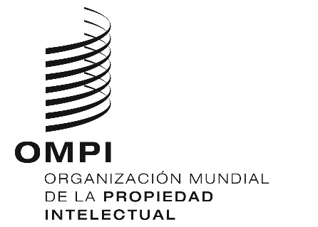

Aviso N.º 5/2022
Acta de Ginebra del Arreglo de Lisboa relativo a las Denominaciones de Origen y las Indicaciones Geográficas
Ratificación del Perú
- El 18 de Julio de 2022, el Gobierno del Perú depositó en poder del director general de la Organización Mundial de la Propiedad Intelectual (OMPI) su instrumento de ratificación al Acta de Ginebra del Arreglo de Lisboa relativo a las Denominaciones de Origen y las Indicaciones Geográficas (en adelante denominado “el Acta de Ginebra del Arreglo de Lisboa”), adoptada en Ginebra el 20 de mayo de 2015.
- De conformidad con la Regla 4.1) del Reglamento Común del Arreglo de Lisboa relativo a la Protección de las Denominaciones de Origen y su Registro Internacional y del Acta de Ginebra del Arreglo de Lisboa relativo a las Denominaciones de Origen y las Indicaciones Geográficas (en adelante denominado “el Reglamento Común”), el Gobierno del Perú ha notificado con respecto a su Administración competente el nombre y la dirección siguientes, a efectos de los procedimientos previstos en el Acta de Ginebra del Arreglo de Lisboa:
Instituto Nacional de Defensa de la Competencia y de
la Protección de la Propiedad Intelectual (INDECOPI)
Presidencia del Consejo de Ministros (PCM)
Calle de la Prosa N°104
San Borja
Lima 41
Perú
Tel: +511 224 7800
Correo-e: rcabello@indecopi.gob.pe; schuezs@indecopi.gob.pe; consultas@indecopi.gob.pe; presidencia@indecopi.gob.pe

- De conformidad con la Regla 4.3) del Reglamento Común, la Administración competente mencionada en el párrafo 2 pondrá a disposición información sobre los procedimientos vigentes en su territorio para la impugnación y la observancia de derechos sobre denominaciones de origen e indicaciones geográficas. Esa información se publicará en: https://www.wipo.int/lisbon/es/applicable_procedures.html.
- El Acta de Ginebra del Arreglo de Lisboa entrará en vigor, con respecto del Perú, el 18 de octubre de 2022.
25 de agosto de 2022

